晋江市伟冠双语实验学校
小 学部 三 年级 数学 学科校本作业
《第二单元 观察物体》
（训练时间：20分钟 选做组别： ）
班级 姓名 座号 等级

A组 基础训练

1．右面三幅图分别是谁看到的，请把他们的序号填在括号里。（6%）
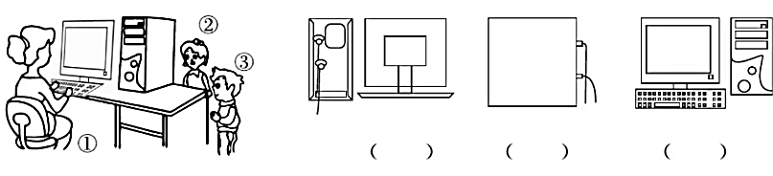
2.下面几幅图分别是谁看到的？填一填。（8%）
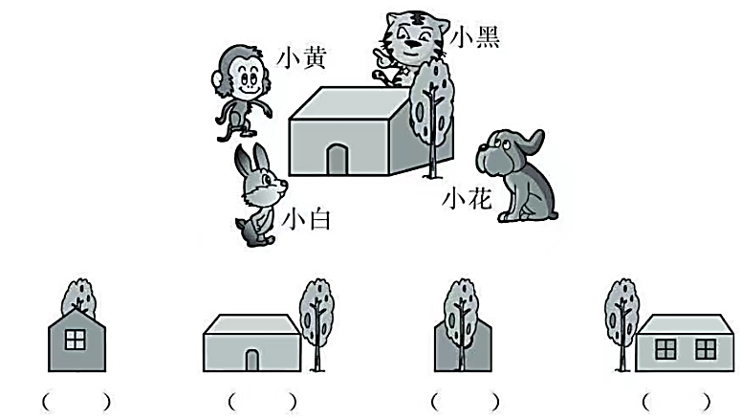

3.有A、B、C三个侦查员，他们分别从三个方向观察一间房子，请你确定下面的图形分别是谁看到的。（6%）
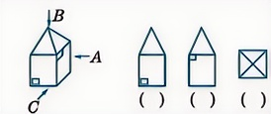

4．看图回答问题。（8%）
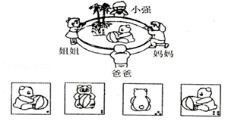
（1）第一张照片是 拍的。 （2）第二张照片是 拍的。
（3）第三张照片是 拍的。 （4）第四张照片是 拍的。

B组 巩固训练

5．下面几幅图分别是谁看到的？连一连。（8%）

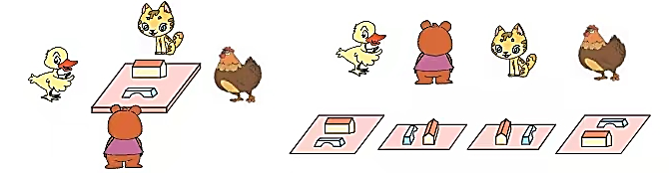

6.填一填。（20%）
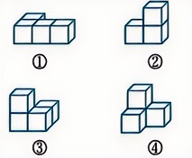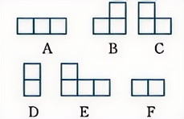
（1）从正面看到是图A的是（ ），是图B的是（ ），是图C的是（ ）和（ ）。
（2）从上面看是图F的是（ ），是图E的是（ ），是图B的是（ ）。
（3）从右图看是图F 的是（ ），是图D的是（ ），是图C的是（ ），是图B的是（ ）。

7.（1）下面的图形分别是从哪个位置看到的？连一连。（10%）

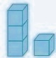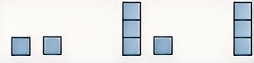

从正面看 从左面看 从上面看

（2）如果从物体的右面观察，看到的会和从左面看到的完全相同吗？为什么？

8. 左图是一栋房子，四个同学从四个方向观察到的图形分别是：（8%）

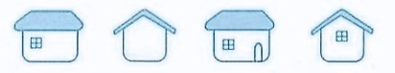

判断一下，下面的说法对的画“√”，错的画“×”。
（1）这座房子有3个窗户，1个门。（ ）
（2）这座房子的窗户都在房子的正面和背面。（ ）
（3）门在房子的右侧。（ ）
（4）房子的左侧有一个窗户。（ ）

C组 拓展训练

9．明明利用学具搭出了一个立体图形。如图中分别是明明在不同位置看到的形状，请你把正确的序号填在括号里。（8%）
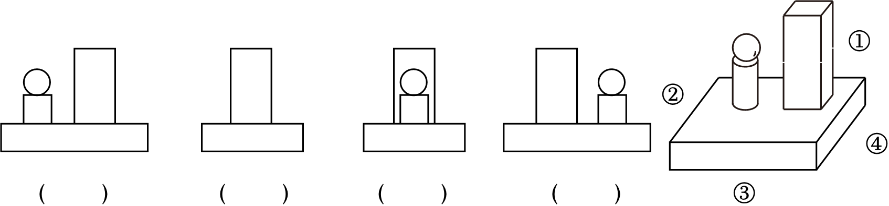
10. 下面是小华同学沿着小河游览的风景图，在船上他连续拍摄了4张照片，请你在4张照片下的（ ）里用①②③④标出拍摄的先后顺序。（8%）
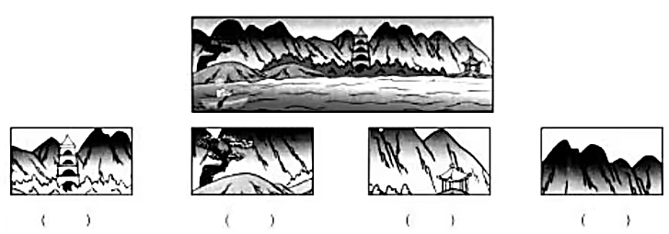

11.看一看，想一想。（4%）
（1）依依看到的是哪幅图？选一选。（ ）
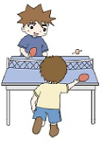
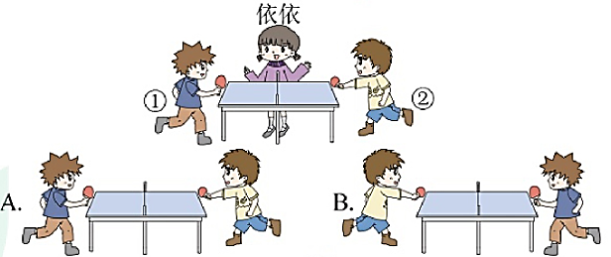

（2）右图是黄菲菲看到的，她是在（ ）号位置观察的。

12.在一个小正方体的六个面上分别写上1~6六个不同的数字，现在用同样的四个小正方体拼成一个大长方体（如下图示），认真观察和推理，正方体相对的面上分别是 和 ， 和 ， 和 ？（6%）

